《习近平法治思想概论》导学方案
导学教师：田星
写在前面：这门课程的网上学习主要包括三个方面的内容，分别是学习、完成形考任务、发帖。下面将对这门课程的网上学习全流程进行介绍。
一、登录
打开国家开放大学学习网http://one.ouchn.cn/，点击“登录”，输入学号、密码（与班主任沟通获取）、验证码，点击登录。如下图：
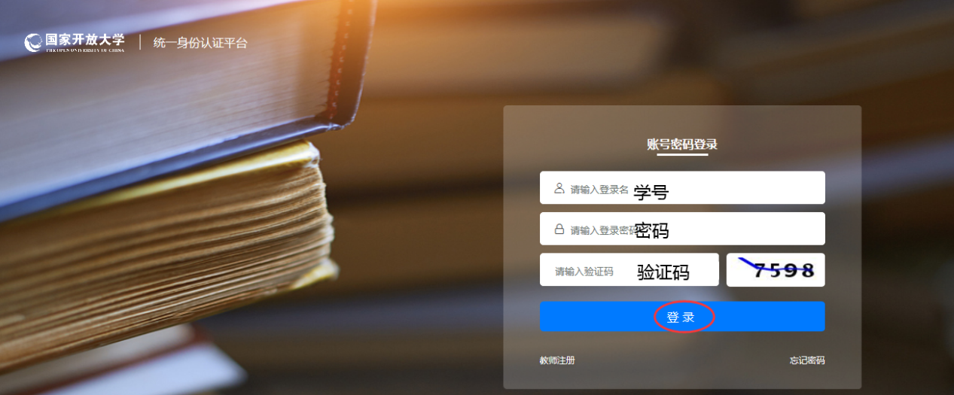
二、学习
进入个人主页后，在“我的课程”中找到《习近平法治思想概论》这门课程，点击“去学习”。 如下图：
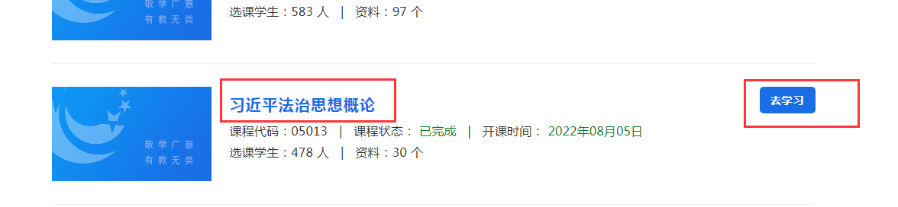
进入《习近平法治思想概论》课程首页，首先查看“课程导学”。 如下图：
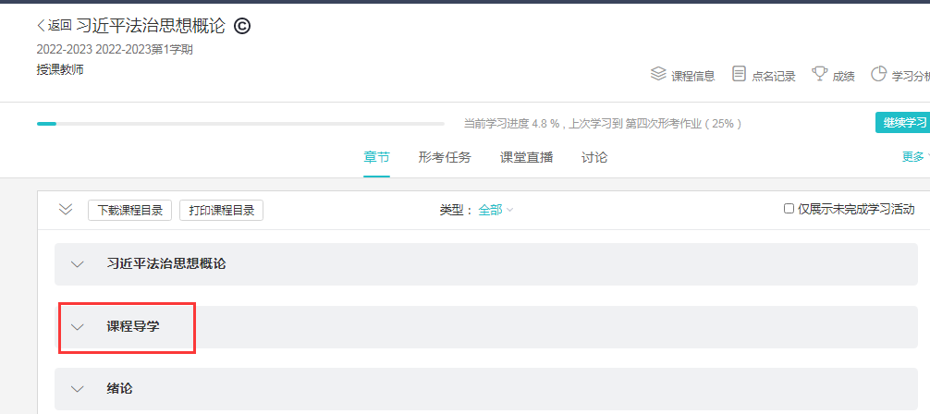
在“课程导学”中，我们可以看到“学习说明”和“考核说明”。如下图：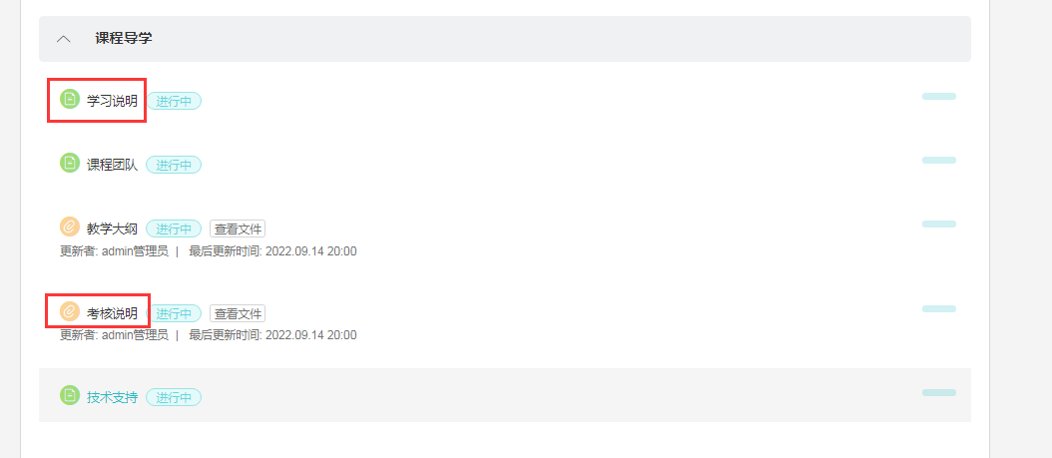

在“学习说明”中，同学们可以看到本门课程的学习内容概要。如下图：
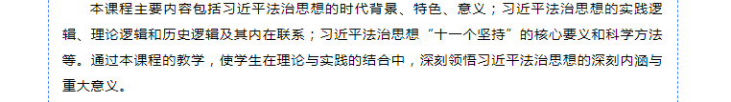
在“考核说明”中，打开pdf文件，可以看到本门课程的形考有四次，均为判断正误题。如下图：
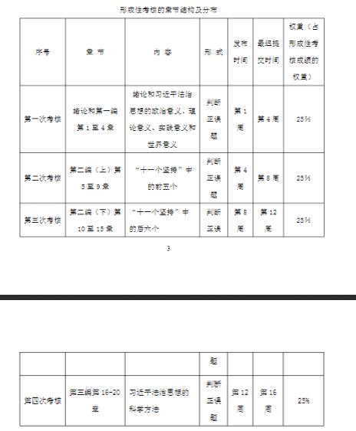
查看完以上内容后，同学们可以点击“返回课程”，回到课程首页，如下图：
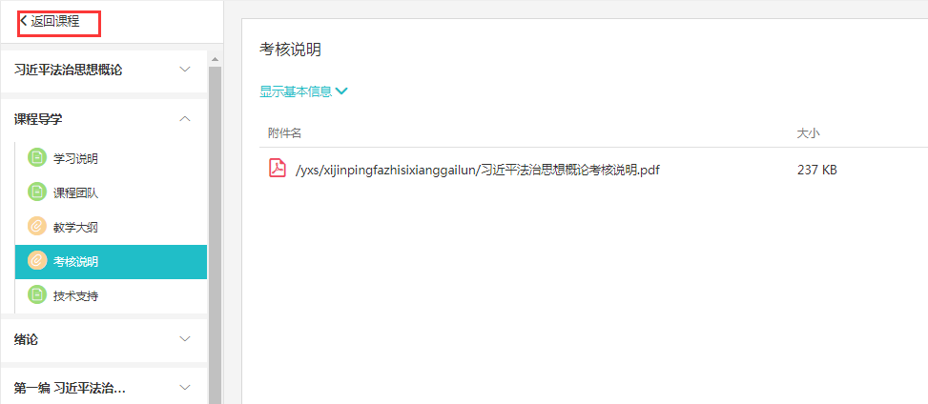接下来，就会正式进入本门课程的学习，点击“绪论”“第一编”等，每单元中都有丰富的学习内容，同学们抽空进行学习即可。如下图：
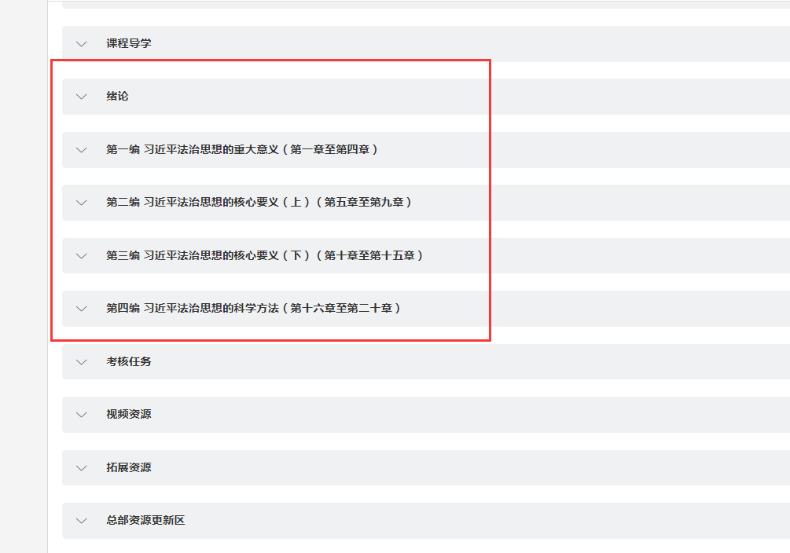
点击”视频资源“，利用每一讲的视频资源进行学习。如下图：
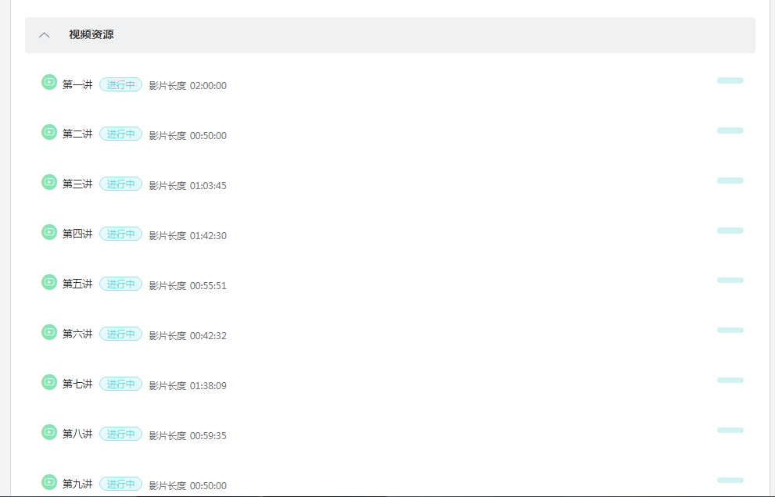
还可查看”拓展资源“，如下图：
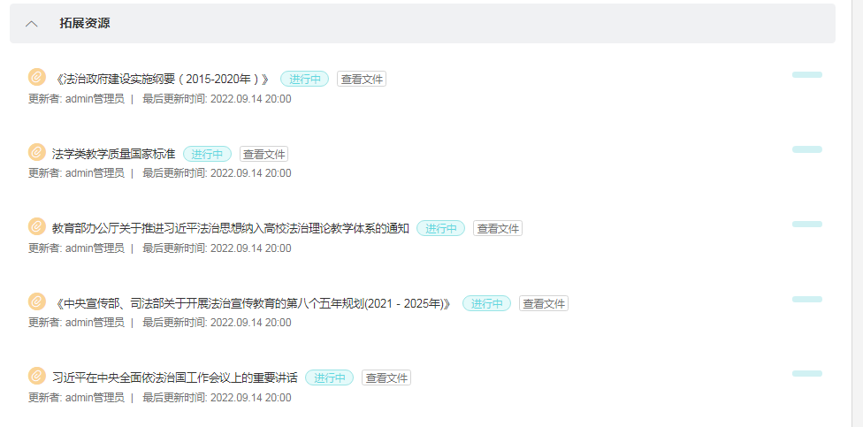
三、形成性考核
进入形考任务有两种方式 ：
一是在课程首页中，点击“考核任务”，如下图：
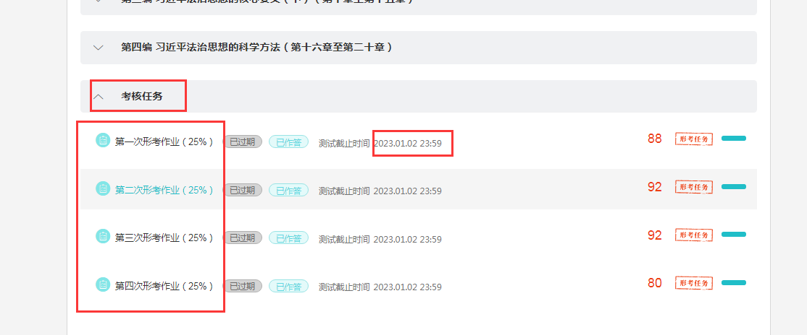
二是在课程首页的最上端，“章节”右边的“形考任务”，如下图：
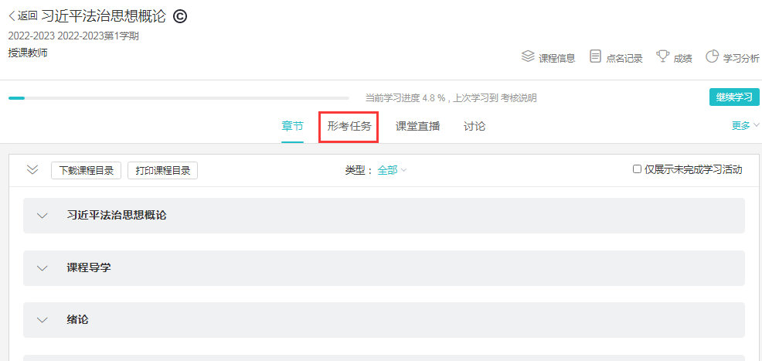
进入形考任务后，会发现这门课的形考任务有四个，这四个形考任务需要全部完成。值得注意的是，每个测试后面都有截止时间，大家要注意在时间节点前完成形考任务的提交。如下图：
以形考任务1 为例，点击进入。形考任务1 里面包含25道判断题，不限答题次数，同学们可以反复作答，平台自动记录最高分。依次完成全部形考任务即可。如下图：
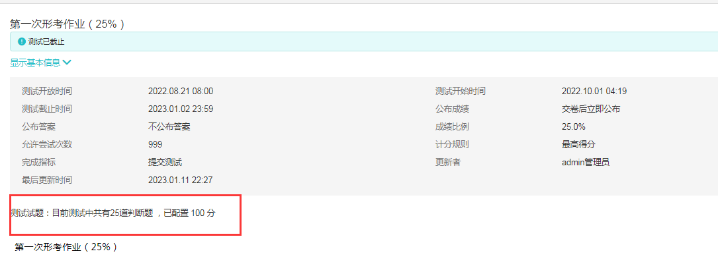
四、论坛发帖。
点击课程首页最上面一行的“讨论”，即可进入论坛。 如下图：
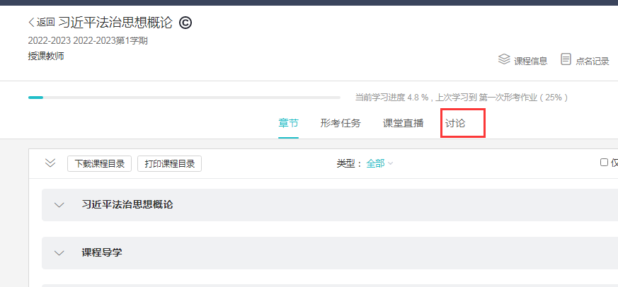
进入论坛后，可点击不同的讨论区进行发帖。如下图：
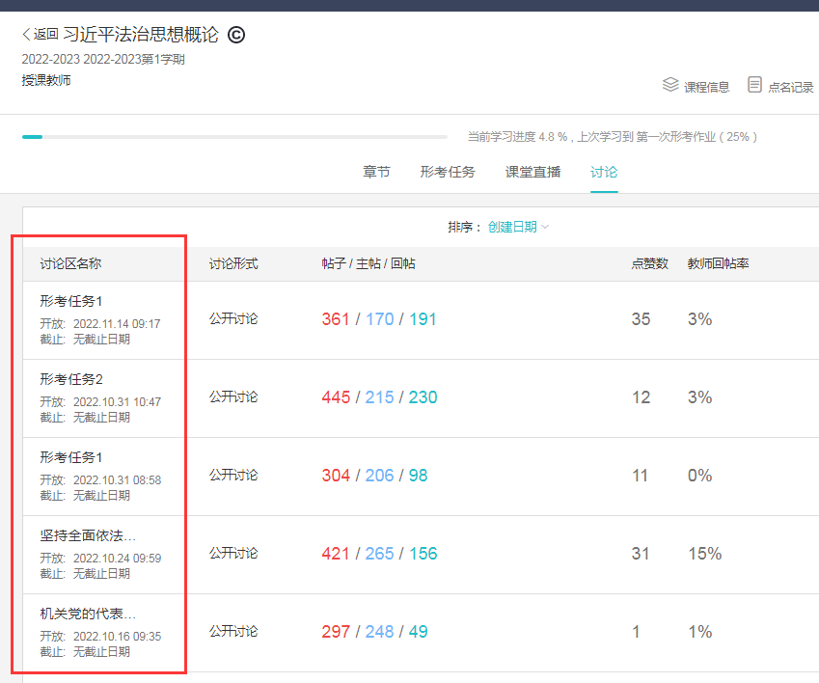
进入讨论区后，点击右侧“发表帖子”， 如下图：
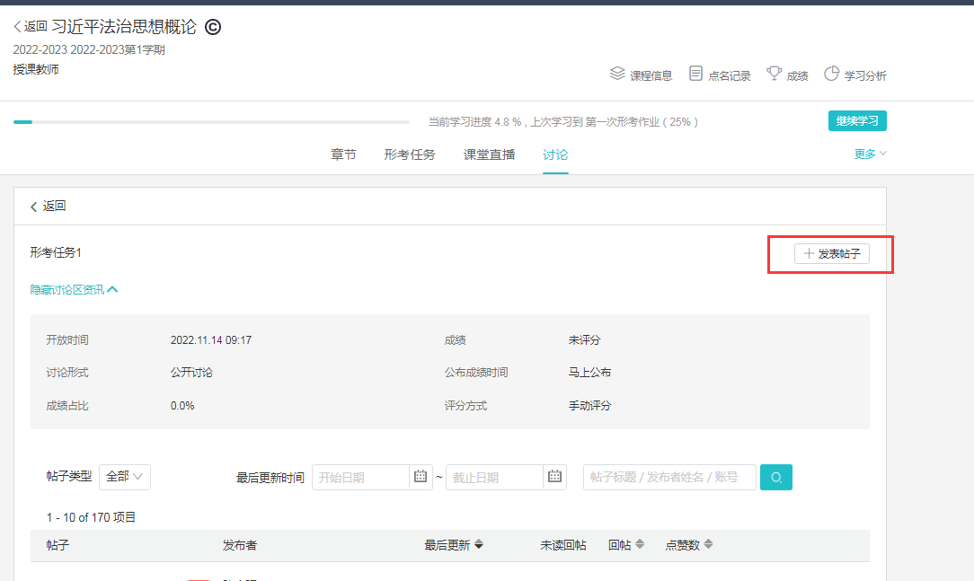
出现如下界面后，键入“标题”与“内容”，点击“保存”，即可完成发帖。如下图：
注意：发帖内容须与课程学习相关，不要发无关内容。
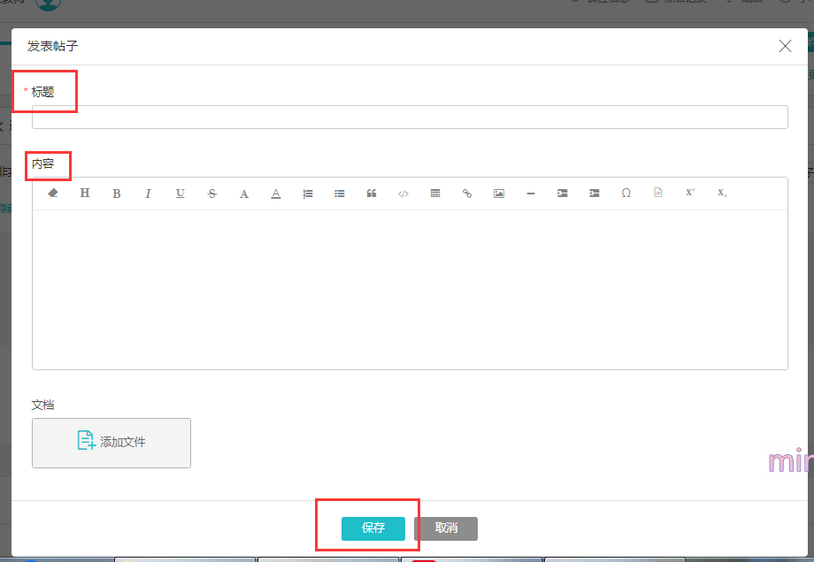
- 查询成绩。
因本门课程的所有形考任务都是客观题，所以完成学习及形考任务后，系统会自动批阅，发布成绩，可以在课程首页点击“成绩”查看自己的形考成绩及分数分布情况。如下图：
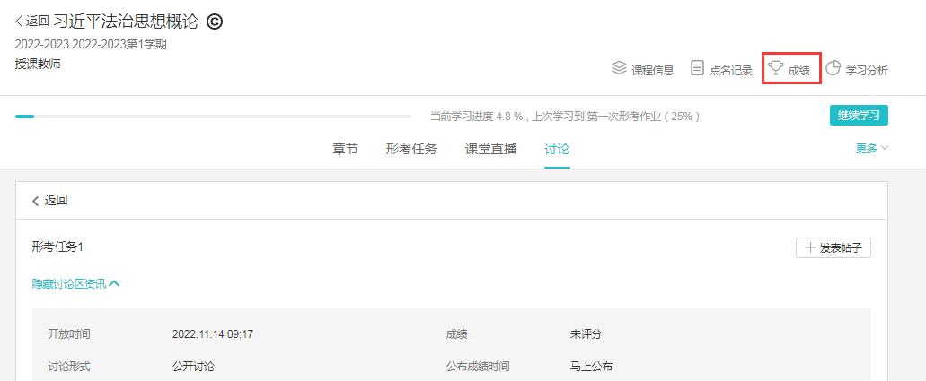
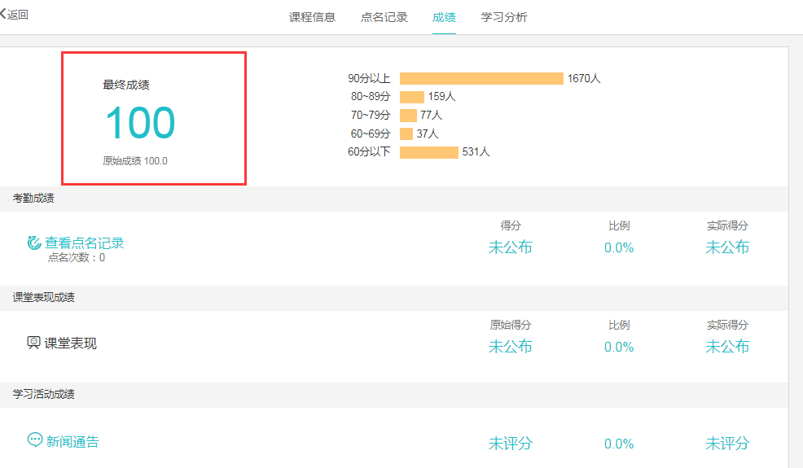
以上五个部分就是这门课程的学习全流程，希望大家认真阅读，顺利完成学习。如在学习中遇到技术性问题，可通过以下方式联系我。最后，祝大家学习愉快！
导学教师联系方式：
田星
电话：18729942889
QQ：814493564
微信：ddtianx

